Praktikum Wickelkondensator
Bei diesem Praktikum stellen Sie selbst einen Kondensator her, bestimmen seine Kapazität und untersuchen, wie sich die Spannung beim Entladen des Kondensators verhält.
Material: Pergamentpapier, Aluminiumfolie, Tesafilm, 4,5V und 9V-Batterie, Multimeter, Widerstand (1MΩ) Experimentierkabel, Krokodilklemmen, Messwerterfassungssystem mit Spannungssensor.
- Bau des Kondensators:
Schneiden Sie von der Pergamentpapierrolle zwei 1m lange Stücke und von der Alufolie zwei 90cm lange Stücke ab. Messen Sie die Breite der Aluminiumstreifen und notieren Sie den Wert.
Legen Sie einen Pergamentbogen auf den Tisch. Legen Sie den ersten Aluminiumbogen so auf das Pergamentpapier, dass am linken und rechten Rand ca. 5cm Papier überstehen und am unteren Rand noch ca. 0,5cm vom Papier zu sehen sind. Legen Sie den zweiten Papierbogen so auf die Aluminiumfolie, dass er deckungsgleich auf dem ersten Papierbogen liegt. Legen Sie nun den zweiten Aluminiumbogen so auf das Pergamentpapier, dass am oberen Rand noch ca. 0,5 cm vom Papier zu sehen sind (①). Rollen Sie die Bögen möglichst fest und gerade auf (②). Befestigen Sie das Ende des Papierbogens mit Tesafilm, so dass sich der Kondensator nicht mehr abrollen kann (③).
①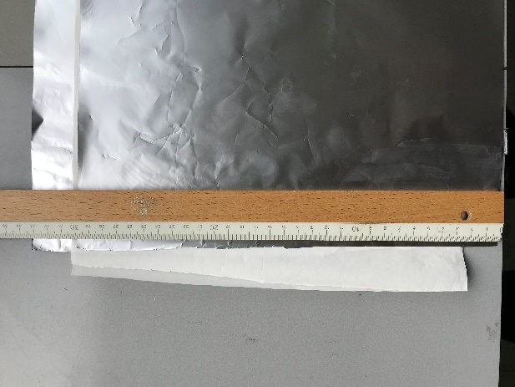 ② 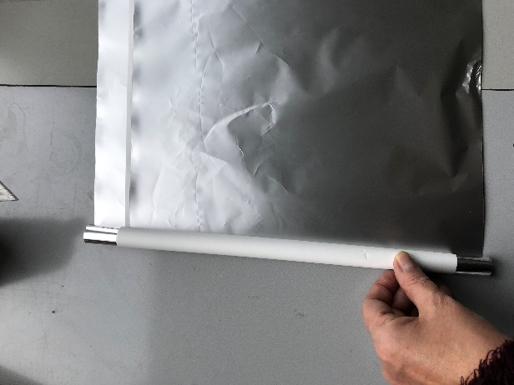 ③

- Messung der Spannung beim Laden und Entladen des Kondensators mit einem Multimeter

Schließen Sie den Wickelkondensator mit Hilfe der Experimentierkabel und Krokodilklemmen wie in Abb. 2.2. an das Multimeter und die Batterie an.
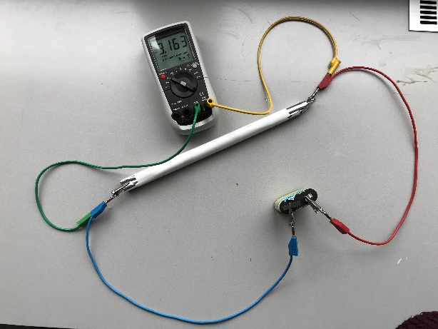
Beobachten Sie die Anzeige des Multimeters genau und beschreiben Sie, wie sich die Spannung ändert, wenn Sie den Anschluss vom Pluspol der Batterie trennen. In diesem Fall entlädt sich der Kondensator über das Multimeter.

- Theoretische Berechnung der Kapazität des selbst gebauten Wickelkondensators.
Hinweis: Beim Wickelkondensator verdoppelt sich die effektive Fläche, da beide Seiten der Aluminiumstreifen geladen sind.

Skizze mit einigen Feldlinien:
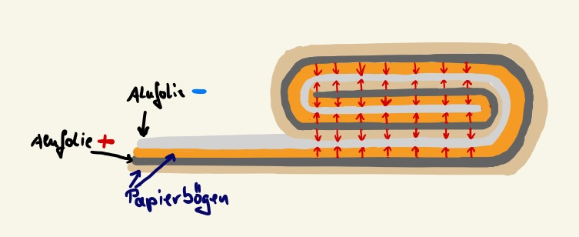

Für die Kapazität gilt somit:
C=2∙$ε_{0}∙ε_{r}∙\frac{A}{d}$

- Berechnen Sie die Fläche ihres Kondensators.
- Schätzen Sie die Dicke des Papiers ab und setzen Sie diese Dicke als Abstand d ein.
- Die Permittivitätszahl für Papier liegt zwischen 1 und 4. Schätzen Sie ab in welchem Wertebereich die Kapazität ihres Kondensators liegen kann.

- Experimentelle Bestimmung der Kapazität
Hinweis: Die Ladungsmessung erfolgt durch die Lehrkraft mit einem entsprechenden Aufbau.
- Laden Sie den Kondensator auf und lassen Sie die Ladung von der Lehrkraft bestimmen.
- Messen Sie die Spannung der Batterie und berechnen Sie die Kapazität des Kondensators.
- Vergleichen Sie die so bestimmte Kapazität mit dem theoretisch abgeschätzten Wert. Diskutieren Sie mögliche Ursachen für Abweichungen.

- Entladen über einen 1MΩ-Widerstand
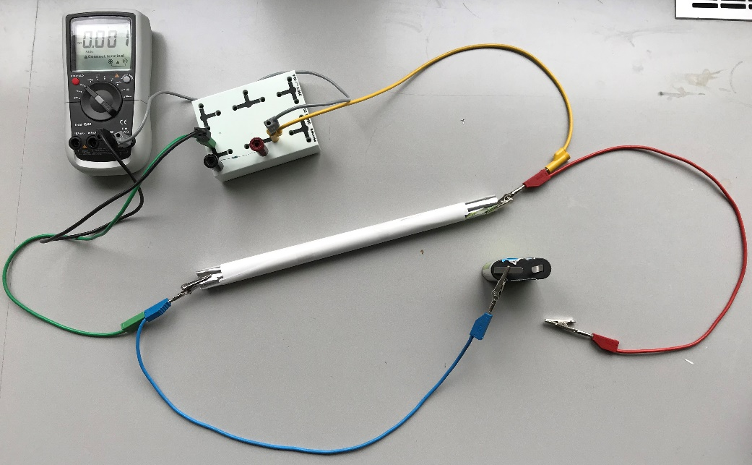
Ergänzen Sie den Versuchsaufbau durch ein Steckbrett mit einem 1MΩ-Widerstand.
Beobachten Sie die Anzeige des Multimeters genau und beschreiben Sie, wie sich die Spannung ändert, wenn Sie den Anschluss vom Pluspol der Batterie trennen.
Vergleichen Sie Ihre Beobachtung mit der von Versuch 2. Stellen Sie eine Vermutung auf, wie man den Verlauf der Spannung mathematisch beschreiben könnte.

Bildquelle Fotos und Zeichnung: Dr. U. Wienbruch

